EXCELENTÍSSIMO SENHOR DOUTOR JUIZ DE DIREITO DA 1º VARA DOS FEITOS DA FAZENDA PÚBLICA DA COMARCA DE PARAÍSO DO TOCANTINS

"Presidente do STF diz que é preciso respeitar "os fatos" e defende que ações sejam tomadas com base em recomendações do Ministério da Saúde".

"Se exige do homem médio respeitar a ciência." Luiz Fux

A DEFENSORIA PÚBLICA DO ESTADO DO TOCANTINS,
instituição permanente essencial à função jurisdicional do Estado, incumbindo-lhe, como expressão e instrumento do regime democrático, fundamentalmente, a orientação jurídica, a promoção dos direitos humanos e a defesa em todos os graus, judicial e extrajudicial, a promoção dos direitos individuais e coletivos, de forma integral e gratuita, aos necessitados, assim considerados na forma do inciso LXXIV do artigo 5º da Constituição Federal, por sua Defensora Pública que ao final subscreve, no uso de suas atribuições institucionais esculpias na Lei Complementar 80/94 e Lei Complementar 55/09, com espeque no art. 1º, inciso IV, c/c art. 3º e art. 5º, incisos I e II, (com a redação dada pela Lei Federal nº 11.448/2007), ambos da Lei Federal nº 7.347/85 c/c art. 196 c/c art. 1º, III da Constituição Federal, propor a presente:
AÇÃO CIVIL PÚBLICA COM PEDIDO DE TUTELA DE URGÊNCIA EM CARÁTER LIMINAR
em face do
MUNICÍPIO DE PARAÍSO DO TOCANTINS,
pessoa jurídica de direito público, inscrito no CNPJ nº 00.299.180/0001-54, com endereço na Avenida Transbrasiliana, nº 335, em Paraíso do Tocantins, neste momento representada pelo Prefeito Municipal, MOISÉS NOGUEIRA AVELINO, em razão dos fatos e fundamentos a seguir expostos:

I - A LEGITIMIDADE ATIVA DA DEFENSORIA PÚBLICA NA TUTELA DOS DIREITOS COLETIVOS
A Defensoria Pública é instituição permanente, essencial à função jurisdicional do Estado, incumbindo-lhe, como expressão e instrumento do regime democrático, fundamentalmente, a orientação jurídica, a promoção dos direitos humanos e a defesa, em todos os graus, judicial e extrajudicial, dos direitos individuais e coletivos, de forma integral e gratuita, aos necessitados, assim considerados na forma do inciso LXXIV do art. 5º da Constituição Federal, conforme preconiza o caput do artigo 134, da Norma Ápice, com a redação dada pela Emenda Constitucional nº 80/2014.
Dentre seus objectivos, destaquem-se "a primazia da dignidade da pessoa humana" (LC 80/94, art. 3º-A, I) e "a prevalência e efetividade dos direitos humanos" (LC, 80/94, art. 3º-A, III) de forma que, dentre as diversas funções institucionais, estão o dever de "representar aos sistemas internacionais de proteção aos direitos humanos, postulando perante seus órgãos" (LC 80/94, art. 4º, VI); "promover ação civil pública e todas as espécies de ações capazes de propiciar a adequada tutela dos direitos difusos, coletivos ou individuais homogêncios quando o resultado da demanda puder beneficiar grupo de pessoas hipossuficientes" (LC 80/94, art. 4º, VII) e "promover a mais ampla defesa dos direitos fundamentais dos necessitados, abrangendo seus direitos individuais, coletivos, sociais, econômicos, culturais e ambientais, sendo admissíveis todas as espécies de ações capazes de propiciar sua adequada e efetiva tutela" (LC 80/94, art. 4º, X).
José dos Santos Carvalho Filho assim define direitos individuais homogêneos:
“a categoria dos interesses individuais homogêneos guarda distinção fundamental em relação aos interesses coletivos e difusos: enquanto estes são transindividuais, porque o aspecto de relevo é o grupo, e não seus componentes, aqueles se situam dentro da órbita jurídica de cada indivíduo. Por outro lado, os direitos transindividuais são indivisíveis e seus titulares são indeterminados ou apenas determináveis, ao passo que os individuais homogêneos são divisíveis e seus titulares são determinados”.
No presente caso, a demanda inegavelmente beneficiará pessoas abrangidas no conceito de hipossuficiência, atualmente atendidas, ou não, pela Defensoria Pública. Merece relevo, no ponto, a notória situação de vulnerabilização em que se encontra a população, como um todo, ante a gravidade da pandemia atualmente em curso, que já afeta o Estado do Tocantins, o que traz à tona a condição de necessidade jurídica, na presente situação. Acerca da legitimidade da Defensoria Pública para atuar em favor de necessitados jurídicos, confira-se:
A Defensoria Pública tem legitimidade para propor ação civil pública em defesa de interesses individuais homogêneos de consumidores idosos que tiveram plano de saúde reajustado em razão da mudança de faixa etária, ainda que os titulares não sejam carentes de recursos econômicos. A atuação primordial da Defensoria Pública, sem dúvida, é a assistência jurídica e a defesa dos necessitados econômicos. Entretanto, ela também exerce atividades de auxílio aos necessitados jurídicos, os quais não são, necessariamente, carentes de recursos econômicos. Isso ocorre, por exemplo, quando a Defensoria exerce as funções de curador especial (art. 9º, II, do CPC) e de defensor dativo (art. 265 do CPP). No caso, além do direito tutelado ser fundamental (direito à saúde), o grupo de consumidores potencialmente lesado é formado por idosos, cuja condição de vulnerabilidade já é reconhecida na própria Constituição Federal, a qual dispõe no art. 230 que: "A família, a sociedade e o Estado têm o dever de amparar as pessoas idosas, assegurando sua participação na comunidade, defendendo sua dignidade e bem-estar e garantindo-lhes o direito à vida". Dessa forma, nos termos do assentado no julgamento do REsp 1.264.116-RS (Segunda Turma, DJe 13/4/2012), "A expressão 'necessitados' (art. 134, caput, da Constituição), que qualifica, orienta e enobrece a atuação da Defensoria Pública, deve ser entendida, no campo da Ação Civil Pública, em sentido amplo, de modo a incluir, ao lado dos estritamente carentes de recursos financeiros - os miseráveis e pobres -, os hipervulneráveis (isto é, os socialmente estigmatizados ou excluídos, as crianças, os idosos, as gerações futuras), enfim, todos aqueles que, como indivíduo ou classe, por conta de sua real debilidade perante abusos ou arbítrio dos detentores de poder econômico ou político, 'necessitem' da mão benevolente e solidarista do Estado para sua proteção, mesmo que contra o próprio Estado". EREsp 1.192.577-RS, Rel. Min. Laurita Vaz, julgado em 21/10/2015, DJe de 13/11/15).

Ademais, acerca da atuação da Defensoria Pública na tutela dos direitos individuais homogêneos, veja-se o seguinte julgado, da lavra do Superior Tribunal de Justiça:
“ADMINISTRATIVO E PROCESSUAL CIVIL. AGRAVO REGIMENTAL NO AGRAVO EM RECURSO ESPECIAL. AÇÃO CIVIL PÚBLICA. LEGITIMIDADE ATIVA DA DEFENSORIA PÚBLICA. 1. A jurisprudência desta Corte Superior é consolidada no sentido de que a Defensoria Pública tem legitimidade para propor ações coletivas na defesa de direitos difusos, coletivos ou individuais homogêneos. Precedentes: REsp 1.275.620/RS, Rel. Min. Eliana Calmon, Segunda Turma, DJe 22/10/2012; AgRg no AREsp 53.146/SP, Rel. Min. Castro Meira, Segunda Turma, DJe 05/03/2012; REsp 1.264.116/RS, Rel. Min. Herman Benjamin, Segunda Turmas, DJe 13/04/2012; REsp 1.106.515/MG, Rel. Min. Arnaldo Esteves Lima, Primeira Turma, DJe 2/2/2011; AgRg no REsp 1.000.421/SC, Rel. Min. João Otávio de Noronha, Quarta Turma, DJe 01/06/2011. 3. Agravo regimental não provido.” (AgRg no AREsp 67.205/RS, Rel. Ministro BENEDITO GONÇALVES, PRIMEIRA TURMA, julgado em 01/04/2014, DJe 11/04/2014)

No caso dos autos, entretanto, avulta a evidência de que pandemias importam em contextos drásticos nos quais se incrementam as consequências nefastas do que o médico e antropólogo Paul Farmer nominou de “violência estrutural”, qual seja, a forma como estruturas políticas e econômicas afetam, infectam e matam populações que vivem em condições precárias. De onde se extrai a maior vulnerabilização, face à pandemia, dos necessitados do ponto de vista econômico, destinatários priorirátios da missão constitucional da Defensoria Pública, os quais, não raro, carecem até mesmo de recursos financeiros para adquirir os produtos de higiene indispensáveis aos cuidados mais básicos com vistas à prevenção de contágios.
Diante de todo o exposto, não restam dúvidas quanto à legitimidade da Defensoria Pública do Estado do Tocantins para a propositura da presente demanda, sobretudo tendo em vista que sua atuação, conforme a lição do Ministro Celso de Mello, representa, na concreção do seu alcance, um gesto reverente e solidário de apreço à vida das pessoas, especialmente daquelas que nada têm e nada possuem, a não ser a consciência de sua própria humanidade e de sua intrínseca dignidade.

II - DOS FATOS:
Em 26 de março de 2020, o Prefeito Municipal de Paraíso do Tocantins editou o Decreto nº 540/2020 que altera em parte o Decreto nº 539 de 23 de março de 2020 e o Decreto nº 536 de 19 de março de 2020, autorizando a reabertura e o funcionamento do comércio local a partir do dia 30 de março de 2020, determinando no ato normativo retromencionado algumas medidas de prevenção, dentre outras exigências. Vejamos.
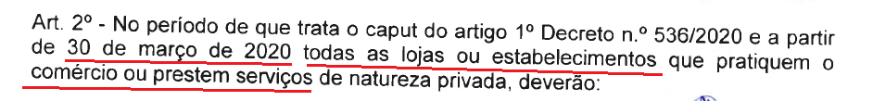

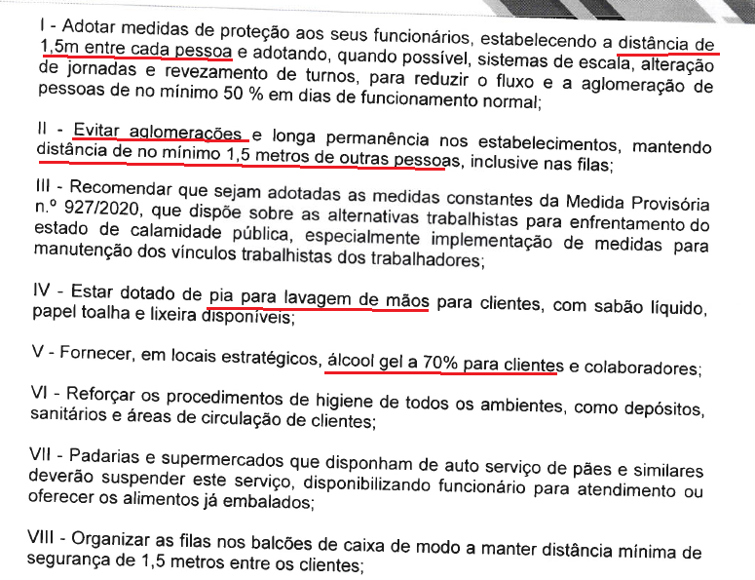
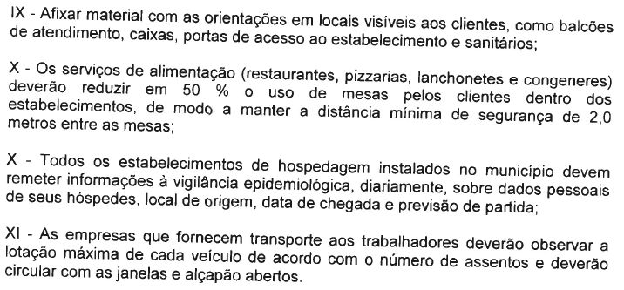

Além disso, o §2º, do Artigo 3º, do Decreto Municipal nº 540/2020 autorizou abertura de templos religiosos, com base no Decreto Federal 10.282/2020, que considerou a atividade religiosa como atividade essencial.
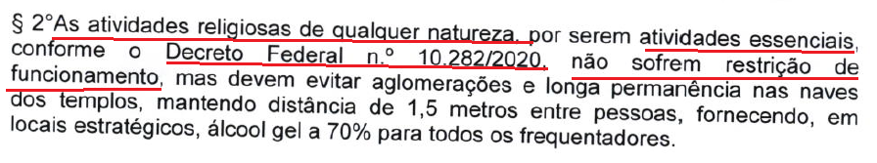
Neste diapasão, as únicas atividades que ainda permaneceram suspensas são aquelas previstas no Artigo 3º, incisos I ao III, do Decreto Municipal 540/2020, como os clubes, academias, boates, casas de espetáculos, escolas, universidades, atividades em ginásios estádios.
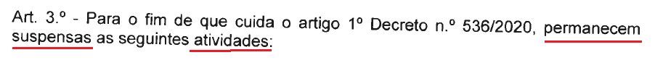
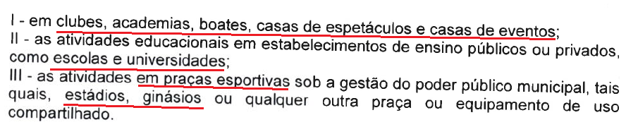
Da leitura do Decreto 540/2020, fica evidente que a população estará livre para transitar pela cidade realizando compras e outras atividades, enfim, mantendo contato social, e portanto, suceptível a riscos de contaminação.
Deste modo, o Decreto editado pelo Excelentíssimo Senhor Prefeito, na prática, acaba com o isolamento social, seguindo, por conseguinte, táticas fracassadas adotadas em países como a Itália e os Estados Unidos.
Agindo dessa forma, quando toda comunidade científica, de forma maciça, indica o isolamento coletivo horizontal como única forma, no momento, de conter o avanço da Covid19, demonstra estar atuando precisamente em sentido contrário ao que inclusive já foi defendido por Estados-Nação que, neste momento, amargam o arrependimento. Por oportuno, confira-se:
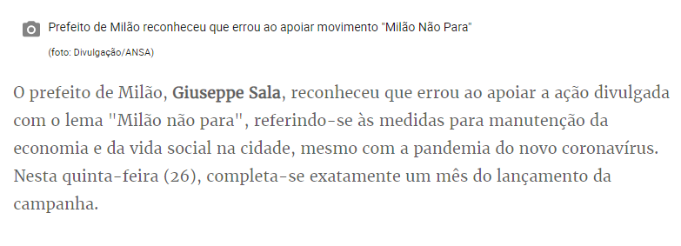
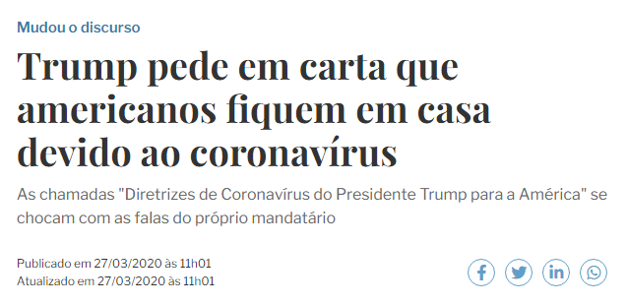

Neste ponto, convém ressaltar a completa excepcionalidade da situação enfrentada face à pandemia em questão, considerada pela Organização Mundial de Saúde como a maior crise sanitária de nossa epóca, a qual culminou em situações igualmente expecionalíssimas, tais como o fechamento de fronteiras da União Europeia.
Com efeito, considerada pela chanceler alemã, Angela Merkel, como o maior desafio enfrentado pelo país desde a Segunda Guerra Mundial, a pandemia levou países como Espanha e Itália à paralisação de todas as atividades não essenciais, ante um número devastador que varia de 500 a mais de 800 mortes por dia em razão do COVID-19. Ademais, a pandemia desafia o sistema de saúde de países como a Inglaterra, levando outros, como Suiça e França, a visualizarem o colapso de seus avançadíssimos sistemas, oportunidade em que registram as consequências nefasta do contágio do vírus dentre profissionais da sáude, os quais representam a linha de frente nesse cenário de gravíssima emergência.
Nessa breve contextualização do cenário internacional, no qual são exemplificados países dentre os mais desenvolvidos, chama a atenção o fato de que na China, onde se iniciou o surto pandêmico, “as medidas sem precedentes que a cidade de Wuhan adotou para reduzir os contatos sociais nas escolas e nos locais de trabalho ajudaram a controlar o surto”, o que afirmou, em nota, Kiesha Prem, da Escola de Higiene e Medicina Tropical de Londres, que liderou a pesquisa resultante em artigo publicado na The Lancet.
O referido estudo foi considerado por Tim Colborn, infectologista da Universidade College London, como “crucial para os formuladores de políticas de todos os lugares do mundo, pois indica os efeitos da extensão ou do relaxamento das medidas de controle do distanciamento físico no surto da doença”, o que, segundo divulgou o sítio eletrônico das Nações Unidas, é corroborado pelo medico chinês Xiang Lu, para quem manter a calma e ficar em casa sempre que possível é “a mais importante experiência para compartilhar com o mundo”.
Ainda acerca da pesquisa em tela, o infectologista Alexandre Cunha, do Hospital Sírio-Libanês, de Brasília, afirma que, diante da falta de opções preventivas e de tratamento, o isolamento é o que resta para evitar o avanço do coronavírus: “As medidas de distanciamento social, neste momento da pandemia, são as únicas que se mostraram eficazes para manter a disseminação do novo coronavírus.
No contexto do Brasil, já há confirmação de que o isolamento social contra o coronavírus está dando efeito na cidade de São Paulo, onde foi registrada a taxa de crescimento de novos casos de 467% em oposição ao incremento de 939% a nível de Brasil, ao passo que, no Tocantins, a Prefeita de Palmas, Cínthia Ribeiro, externou grande preocupação no sentido de que “A ‘flexibilização’ dos colegas prefeitos, está gerando um cordão de possíveis novos casos ao redor de Palmas”, ao tempo em que chamou a atenção para o fato de que: “Palmas é que receberá todos os casos mais graves. Dos 161 leitos de UTI (público e privado) disponíveis hoje, 70% já estão ocupados”.
A permissão de funcionamento de atividades não essenciais, até que tenhamos outro meio mais eficaz para contenção da Covid19 cientificamente comprovado, é violação não apenas à legislação vigente, mas também aos direitos humanos, o que sujeita à responsabilização o Estado ou Ente Federado violador.
O gestor municipal optou por ceder à pressão econômica, em desfavor da saúde da população, afrontando expressamente as disposições da Lei 13.979/2020, especialmente seu art. 3º, §1º, que não deixa dúvidas de que os fatores determinantes para a contenção é a saúde pública, e não fatores econômicos.
Segundo o Boletim Epidemiológico datado de janeiro de 2020, de 17 a 27 de janeiro tínhamos 10 (dez) notificações no Brasl, 01 caso suspeito.
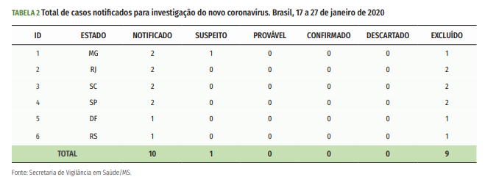
Porém, ontem dia 31 de março de 2020, o BRASIL já tinha 3.417 casos confirmados e 201 mortes, segundo o site do Ministério da Saúde:
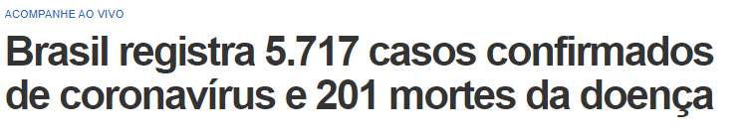
O Ministro da Saúde, Luiz Henrique Mandetta, continua a defender e proclamar a necessidade do isolamento social, como a única forma exitosa de enfrentar a doença - https://g1.globo.com/tudo-sobre/ministerio-da-saude/:
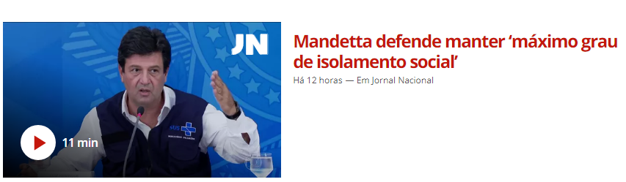
No Tocantins, supostamente pela adoção de medidas de contenção, tanto pelo Governo Estadual quanto pelas Prefeituras Municipais, seguíamos até 31 de março de 2020 sem nenhuma morte e com 12 (nove) casos confirmados, não havendo notícias de casos confirmados em Paraíso do Tocantins, salvo quanto a possíveis subnotificações, certamente existentes.
Com o Decreto em discussão, Paraíso do Tocantins não tem medidas de contenção e a saúde pública ficou para segundo, terceiro plano, na contramão do que recomendou a Sociedade Brasileira de Imunologia (SBI) em 25 de março de 2020, oportunidade em que publicou manifesto público pelo isolamento social como forma de prevenção, contenção e auxílio à mitigação, porque a Covid19 "não é um resfriado", mas
"uma doença que em sua forma mais grave leva o infectado a um quadro agudo de pneumonina, que hoje ja resultou em mais de 16 mil mortes e aproximadamente 400mil casos confirmados no mundo todo. Esses dados estão subestimados, is, inclusive, quan parte dos casos suspeitos no Brasil não está sendo testada" (https://sbi.org.br/2020/03/25/manifesto-publico-a-favor-do-isolamento-social-como-forma-de-prevencao-e-contencao-da-covid-19-sociedade-brasileira-de-imunologia-sbi-25-de-marco-de-2020/).

Nosso setor econômico prefere acreditar no discurso irresponsável do Presidente da República para pressionar gestores municipais a flexibilizar o isolamento social, e de forma inconsequente, expor a risco a saúde e a vida de vários brasileiros.
O discurso do Presidente da República, base para as pressões Brasil a fora, terraplanista e longe de bases científicas, vai provocar um genocídio em massa da população brasileira, sobretudo para as pessoas mais vulneráveis, porque o sistema de saúde, público ou privado, não poderá suportar a demanda.
Nesse sentido, o Decreto nº 540/2020, que autoriza a retomada de grande parte das atividades comerciais, abertura do comércio, atendimento em domicílio, rompe com o isolamento social e autoriza o contato de uma pessoa com incontáveis outras, e a propagação do vírus torna-se não um risco, mas um fato, em questão de tempo.
Isso porque, de acordo com um estudo feito por Robin Thompson, pesquisador da Universidade de Oxford especializado em matemática biológica, cada indivíduo contaminado poderia infectar com o novo coronavírus de três a cinco pessoas.
A recomendação, portanto, do isolamento social e da manutenção das pessoas de uma forma geral, em suas casas visa a reduzir a circulação do vírus de modo a reduzir a necessidade de intervenção médica hospitalar.
Segundo os estudos das autoridades e centros de pesquisas em medicina no Brasil, o número de infectados dobra a cada 2,5 dias, o que levará a um colapso do sistema de saúde (público e privado) não permitindo o atendimento a todas as pessoas demandantes (vide: https://saude.abril.com.br/medicina/a-matematica-para-conter-o-avanco-explosivo-do-novo-coronavirus/.).
No município de Paraíso do Tocantins há 44.417 habitantes. Considerando que a cada 2,5 dias a população de infectados dobra, tem-se que no espaço de tempo de 30 dias, o número de casos infectados dobrará 12 vezes. Ou seja, se em Paraíso do Tocantins houver um caso no dia de hoje, dia 31.03.20, ao final de um mês já se terá aproximadamente 512 casos. Em um mês!
Considerando que 20% destes casos demandarão vagas no sistema de saúde, tem-se a necessidade premente da existência de 102 leitos, dos quais 25 em Unidade de Terapia Intensiva.
A partir desse cálculo singelo já se pode ver o grande impacto dessa doença na saúde pública do município, sobretudo porque este não conta com nenhuma unidade de alta complexidade e depende do sistema de saúde estadual para realocar esses pacientes. Inclusive, o gestor municipal, Moisés Nogueira Avelino tem conhecimento dessa realidade, conforme entrevista dada ao Jornal Anhenguera em 28 de março de 2020.
https://globoplay.globo.com/v/8440112/
Ao final de meses, período inferior ao estimado para que a doença alcance seu ápice no Brasil, a população do Município inteira já estaria contaminada. Considerando o índice de mortalidade de 2%, tem-se que quase 400 cidadãos da cidade seriam vítimas fatais.
Os números do impacto financeiro da expansão da doença não são menos aterrorizantes. Se se considerar o valor médio do SUS para internações em UTI de R$ 528,00 por dia, bem como que o tratamento exige, em média, 14 dias, tem-se que cada um dos 25 pacientes que demandarão leito em UTI custará para o Estado R$ 7.392,00 por dia, ou seja, R$ 103.488,00, somente em um mês!
Isso sem contar as despesas geradas pelo atendimento em internação dos outros 77 pacientes (em apenas 30 dias!), e recordando-se dos pacientes que necessitam/necessitarem de internação e tratamento por outras razões.
Logo, nem mesmo circunscrevendo a questão a argumentos econômicos a idéia da flexibilização pode ser considerada solução, visto que levaria os cofres públicos à bancarrota.
Significa dizer: o Município e o Estado entrarão em colapso e deixarão – farão, em verdade - morrer seus habitantes. Essas mortes são, em grande maioria, evitáveis com o isolamento social horizontal que se busca garantir por meio da presente ação.
Note-se, ainda, que em conferência de imprensa realizada em 25 de março de 2020, o diretor geral da Organização Mundial de Saúde, Tedros Ghebreyesys, reconheceu os esforços com medidas de isolamento adotadas por vários países e afirmou que “A última coisa que qualquer país precisa é abrir escolas e negócios, somente para se ver forçado a fechá-los novamente em razão de um ressurgimento”;
Não resta alternativa aos gestores, e ao Poder Público, diante da pandemia provocada pela Covid19 declarada pela Organização Mundial de Saúde – mediante anúncio datado de 11 de março do corrente ano, bem como a conclamação da aludida Organização para que os países intensifiquem esforços para combater a aludida pandemia– senão tomar providências eficazes e eficientes para a proteção da saúde e vida da população, notadamente com vistas a contribuir efetivamente para o ISOLAMENTO SOCIAL HORIZONTAL, assim como GARANTIR condições adequadas para DIAGNÓSTICO e TESTAGEM RÁPIDA, Equpimantos de Proteção Individual para os profissionais de saúde, Respiradores e Leitos de UTI.

III – DOS FUNDAMENTOS JURÍDICOS
O direito à saúde, enquanto direito de todos e dever do Estado, deve ser garantido por políticas sociais e econômicas que visem a redução de risco de doenças e seus agravos de forma universal, igualitário de forma a prevenir, proteger e tratar nos termos do art. 6º c/c 196 da Constituição Federal.
Art. 196. A saúde é direito de todos e dever do Estado, garantido mediante políticas sociais e econômicas que visem à redução do risco de doença e de outros agravos e ao acesso universal e igualitário às ações e serviços para sua promoção, proteção e recuperação. (Grifou-se)
A partir do destaque conferido ao artigo 6º pela Constituição da República Federativa do Brasil ao direito à saúde, o atendimento à população, com a cooperação técnica e financeira da União e do Estado, compete aos municípios (art. 30, inciso VIII, da CRFB). Além disso, as ações e serviços públicos de saúde integram uma rede regionalizada e hierarquizada e constituem um sistema único, organizado de acordo com diretrizes tais como o atendimento integral, com prioridade para as atividades preventivas, sem prejuízo dos serviços assistenciais e a participação da comunidade (art. 198, incisos II e III, da CRFB);
As ações e serviços públicos de saúde e os serviços privados contratados ou conveniados que integram o Sistema Único de Saúde (SUS) devem ser desenvolvidos de acordo com as diretrizes previstas no art. 198 da Constituição Federal, dentre os quais a ênfase na descentralização dos serviços para os municípios e a conjugação dos recursos financeiros, tecnológicos, materiais e humanos da União, dos Estados, do Distrito Federal e dos Municípios na prestação de serviços de assistência à saúde da população (art. 7º, inciso IX, alínea a, e inciso X da Lei 8080/90);
Destaque-se, ainda, a competência comum da União, dos Estados, do Distrito Federal e dos Municípios para cuidar da saúde e assistência pública, consoante prevê o artigo 23, inciso II, da CRFB, bem como a competência dos Municípios para legislar sobre assuntos de interesse local (art. 30, inciso I, da CRFB), incluindo sua competência para fixar horário de funcionamento de estabelecimento comercial, reconhecida por meio da Súmula Vinculante 38 do Supremo Tribunal Federal, originada de diversos precedentes, dentre eles:
No caso, verifico que a competência para disciplinar o horário de funcionamento de estabelecimentos comerciais é do município, tendo em vista o que dispõe o art. 30, I, da CF/1988. Esta Corte já possui entendimento assentado nesse sentido, consolidado no enunciado da Súmula 645/STF: “É competente o município para fixar o horário de funcionamento de estabelecimento comercial”. (...) deve-se entender como interesse local, no presente contexto, aquele inerente às necessidades imediatas do Município, mesmo que possua reflexos no interesse regional ou geral. Dessa forma, não compete aos Estados a disciplina do horário das atividades de estabelecimento comercial, pois se trata de interesse local. [ADI 3.691, voto do rel. min. Gilmar Mendes, P, j. 29-8-2007, DJE 83 de 9-5-2008.]

A saúde, trata-se, ainda, sem dúvida alguma, de direito humano fundamental tutelado por tratados e convenções internacionais dos quais o Brasil é signatário. Ou seja, compete ao gestor público a observação peremptória e intransigente para o cumprimento dessas diretrizes. Nesse sentido defende o Ministro Celso de Mello:
“(...) enquanto os direitos de primeira geração (direitos civis e políticos) – que compreendem as liberdades clássicas, negativas ou formais – realçam o princípio da liberdade e os direitos de segunda geração (direitos econômicos, sociais e culturais) – que se identificam com as liberdades positivas, reais ou concretas – acentuam o princípio da igualdade, os direitos de terceira geração, que materializam poderes de titularidade coletiva atribuídos genericamente a todas as formações sociais, consagram o princípio da solidariedade e constituem um momento importante no processo de desenvolvimento, expansão e reconhecimento dos direitos humanos, caracterizados, enquanto valores fundamentais indisponíveis, pela nota de uma essencial inexauribilidade.” (STF – Pleno – MS n° 22164/SP – rel. Min. Celso de Mello, Diário da Justiça, Seção I, 17-11-1995, p. 39.206) (Grifou-se).

Sabemos que o dever de garantir saúde é do Estado Brasileiro, por seus entes federados, de responsabilidade solidária, de sorte que aos Municípios também compete o dever de garantir saúde de sua população, sobretudo, promover políticas públicas que previnam alastramento de doenças.
O papel dos municípios para prevenção é essencial e conforme as diretrizes do art. 198 da Constituição Federal de descentralização é o ente federado com potencial para barrar, dentro de sua territorialidade, o avanço de epidemias com ações preventivas (CF, art. 30, I; STF, Súmula Vinculante 38).
Já é público, sobretudo pelas diretrizes da OMS que a Covid19 tem imenso poder de propagação, que afeta o sistema respiratório e dentro de curto prazo pode levar a óbito, sobretudo pessoas que possuem sistema imunológico mais vulnerável ou possuem outras comorbidades.
Além disso, ainda não possui tratamento assertivo ou vacina. Os médicos e profissionais labutam no mundo, em busca da melhor forma de enfrentar a doença. É um desafio para a ciência que ainda não sabe avaliar as reais consequencias, efeitos e comportamento do vírus.
Vivemos uma corrida contra o tempo para evitar genocídios. A orientação da Organização Mundial da Saúde, que monitora as tragédias que a Covid19 tem produzido no mundo, como China, Itália, Espanha e outros países, recomenda que se devem intensificar esforços para combater sua disseminação e tendo o seu Diretor Geral declarado:
“Esta é uma pandemia controlável. Os países que decidem desistir de medidas fundamentais de saúde pública podem acabar com um problema maior e um fardo mais pesado para o sistema de saúde, exigindo medidas mais severas de controle.”

Trazendo a responsabilidade para o espaço que nos cabe - o âmbito interno - os municípios que desistirem desse controle terão problemas muito mais severos de saúde pública. E mais, diante dos alertas da OMS, infectologistas e profissionais de saúde quanto ao tema, agir de forma diferente é agir, no mínimo, com culpa perante a morte da população expondo-a ao contágio de doença, que aliás, é crime capitulado no Código Penal.
Em verdade, o agente político - diga-se, gestor - que toma a decisão de agir contrariando as recomendações científicas assume posição que George Agamben (2007) define como "política de deixar morrer" ou "fazer morrer" (Mbembe: 2018, p 56) além de descumprir expressamente determinação da Lei 13.979/2020 traz em seus artigos os seguintes preceitos:
“Art. 1º Esta Lei dispõe sobre as medidas que poderão ser adotadas para enfrentamento da emergência de saúde pública de importância internacional decorrente do coronavírus responsável pelo surto de 2019.
§ 1º As medidas estabelecidas nesta Lei objetivam a proteção da coletividade.
(...)
Art. 2º Para fins do disposto nesta Lei, considera-se:
I - isolamento: separação de pessoas doentes ou contaminadas, ou de bagagens, meios de transporte, mercadorias ou encomendas postais afetadas, de outros, de maneira a evitar a contaminação ou a propagação do coronavírus; e
II - quarentena: restrição de atividades ou separação de pessoas suspeitas de contaminação das pessoas que não estejam doentes, ou de bagagens, contêineres, animais, meios de transporte ou mercadorias suspeitos de contaminação, de maneira a evitar a possível contaminação ou a propagação do coronavírus.
Parágrafo único. As definições estabelecidas pelo Artigo 1 do Regulamento Sanitário Internacional, constante do Anexo ao Decreto nº 10.212, de 30 de janeiro de 2020, aplicam-se ao disposto nesta Lei, no que couber.
(...)
Art. 3º Para enfrentamento da emergência de saúde pública de importância internacional decorrente do coronavírus, as autoridades poderão adotar, no âmbito de suas competências, dentre outras, as seguintes medidas: (Redação dada pela Medida Provisória nº 926, de 2020)
I - isolamento;
II - quarentena;
(...)
§ 1º As medidas previstas neste artigo somente poderão ser determinadas com base em evidências científicas e em análises sobre as informações estratégicas em saúde e deverão ser limitadas no tempo e no espaço ao mínimo indispensável à promoção e à preservação da saúde pública.
(...)
§ 7º As medidas previstas neste artigo poderão ser adotadas:
I - pelo Ministério da Saúde;
II - pelos gestores locais de saúde, desde que autorizados pelo Ministério da Saúde, nas hipóteses dos incisos I, II, V, VI e VIII do caput deste artigo; ou
III - pelos gestores locais de saúde, nas hipóteses dos incisos III, IV e VII do caput deste artigo.
§ 8º As medidas previstas neste artigo, quando adotadas, deverão resguardar o exercício e o funcionamento de serviços públicos e atividades essenciais.
§ 9º O Presidente da República disporá, mediante decreto, sobre os serviços públicos e atividades essenciais a que se referem o § 8º.
(...)
Art. 8º Esta Lei vigorará enquanto perdurar o estado de emergência de saúde internacional decorrente do coronavírus responsável pelo surto de 2019, exceto quanto aos contratos de que trata o art. 4º-H, que obedecerão ao prazo de vigência neles estabelecidos.” (grifo nosso).

O ministro Luiz Roberto Barroso proferiu decisão em medida cautelar na Arguição de Descumprimento de Preceito Fundamental nº 669 – DF, proibindo que o Presidente da República faça campanha que incentive o retornos as atividades plenas em contrariedade ao isolamento social:
DIREITO CONSTITUCIONAL E SANITÁRIO. ARGUIÇÕES DE DESCUMPRIMENTO DE PRECEITO FUNDAMENTAL. SAÚDE PÚBLICA E COVID-19. CAMPANHA PUBLICITÁRIA APTA A GERAR GRAVE RISCO À VIDA E À SAÚDE DOS CIDADÃOS. PRINCÍPIOS DA PRECAUÇÃO E DA PREVENÇÃO. CAUTELAR DEFERIDA.
1. Arguições de descumprimento de preceito fundamental contra a contratação e veiculação de campanha publicitária, pela União, afirmando que “O Brasil Não Pode Parar”, conclamando a população a retomar as suas atividades e, por conseguinte, transmitindo-lhe a impressão de que a
pandemia mundial (COVID-19) não representa grave ameaça à vida e à saúde de todos os brasileiros.
2. As orientações da Organização Mundial de Saúde, do Ministério da Saúde, do Conselho Federal de Medicina, da Sociedade Brasileira de Infectologia, entre outros, assim como a experiência dos demais países que estão enfrentando o vírus, apontam para a imprescindibilidade de medidas de distanciamento social voltadas a reduzir a velocidade de contágio e a permitir que o sistema de saúde seja capaz de progressivamente absorver o quantitativo de pessoas infectadas.
3. Plausibilidade do direito alegado. Proteção do direito à vida, à saúde e à
informação da população (art. 5º, caput, XIV e XXXIII, art. 6º e art. 196, CF). Incidência dos princípios da prevenção e da precaução (art. 225, CF), que determinam, na forma da jurisprudência do Supremo Tribunal Federal, que, na dúvida quanto à adoção de uma medida sanitária, deve prevalecer a escolha que ofereça proteção mais ampla à saúde.
4. Perigo na demora reconhecido. Disseminação da campanha “O Brasil Não
Pode Parar” que já se encontra em curso, ao menos com base em vídeo preliminar. Necessidade urgente de evitar a divulgação de informações que possam comprometer o engajamento da população nas medidas necessárias a conter o contágio do COVID19, bem como importância de evitar dispêndio indevido de recursos públicos escassos em momento de emergência sanitária.
5. Medida cautelar concedida para vedar a produção e circulação, por qualquer meio, de qualquer campanha que pregue que “O Brasil Não Pode Parar” ou que sugira que a população deve retornar às suas atividades plenas, ou, ainda, que expresse que a pandemia constitui evento de diminuta gravidade para a saúde e a vida da população. Determino, ainda, a sustação da contratação de qualquer campanha publicitária destinada ao mesmo fim.

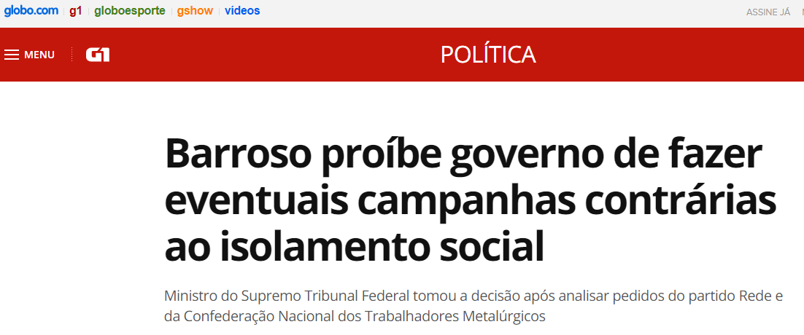
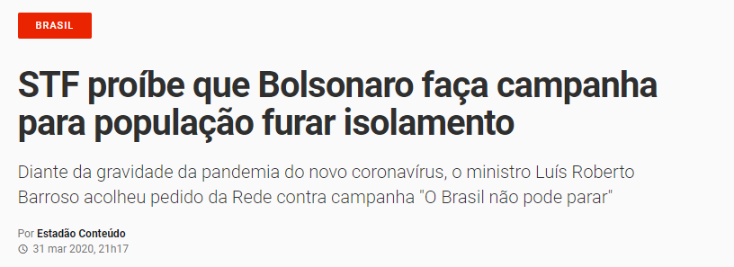
Portanto, o motivo declinado para ACABAR COM O ISOLAMENTO SOCIAL, por meio do Decreto 540/2020 da lavra do Excelentíssimo Senhor Prefeito, é evidentamente desarrazoado e sem amparo científico.
Ora, a ausência de medidas para o isolamento social terá um custo muito alto: o alastramento da Covid19 entre os cidadãos de Paraíso do Tocantins, com prováveis mortes, sobretudo de idosos. Portanto, segundo o princípios da ponderação de valores, não há razoabilidade na medida tomada, sobretudo à míngua de comprovação, por parte do gestor municipal, do atendimento aos seguintes requisitos:
1º. Possuir kits de testagem rápida em número no minimo igual a população do município;
2º. Possuir Equipamentos de Proteção Individual (EPIs) para todos os servidores da saúde, inclusive àqueles que serão contratados emeregencialmente para atender a demanda;
3º. Possuir pactuação no sistema de Referência de leitos com respiradores e UTI para no mínimo 500 pessoas no curso de um mês;
4º. Tem estrutura física e de pessoal suficiente e capacitada para atender a demanda.

Nos parece claro que a gestão municipal não cumpre esses requisitos, sem contar que o Hospital Regional de Paraíso do Tocantins atende a toda região do Cantão, compreendendo os municípios de Barrolândia, Monte Santo do Tocantins, Divinópolis do Tocantins, Marianópolis do Tocantins, Caseara, Dois Irmãos do Tocantins, Abreulândia, Araguacema, Pugmil, Nova Rosalândia, Cristalândia, Lagoa da Confusão, Pium, Fátima, Oliveira de Fátima e Chapada de Areia.
Portanto, o Decreto 540/2020 além de manifestamente desproporcional, ainda pode configurar medida adotada para fins políticos eleitoreiros, com vistas a não desagradar o setor econômico em detrimento da saúde pública, em momento de tamanha gravidade local, regional e mundial.
O Decreto, portanto, viola Lei Federal, afronta os pactos internacionais de proteção aos direitos humanos da saúde, a dignidade da pessoa humana (CF, art. 1º, III), nega as orientações da OMS e ainda, não suporta uma análise séria da teoria da proporcionalidade: adequação (utilidade da medida); razoabilidade (atende aos fins) e proporcionalidade estrita.
Quanto à adequação, sabe-se, cientificamente falando, que a Covid19 não é uma "gripezinha", ao contrário, segundo a OMS é perigosa e de difícil contenção, não havendo, ainda, vacina ou outra forma de enfrentamento à exceção do isolamento, tendo em vista a rapidez com que se prolifera e os efeitos que pode produzir, inclusive morte. Portanto, permitir o funcionamento do comércio e, de consequência, a circulação de pessoas sem o isolamento social é autorizar o alastramento do vírus.
Diante do caos que a Covid19 pode causar se não frearmos drasticamente o crescimento de sua curva, e ainda tendo em vista que a liberação do isolamento social horizontal potencializa as chances de contaminação, a necessidade - do Decreto em questão é nula. Na ponderação de valores, a contenção do vírus e a saúde da população deve ser prioritária.
Por fim, a proporcionalidade estrita, qual seja, proporcionalidade em sentido estrito revela que os valores considerados no Decreto atentam para a economia em detrimento dos valores de saúde e vida.
Fica evidente, desta feita, que as medidas previstas no Decreto não serão eficientes para salvar o comércio de Paraíso do Tocantins, que, como em todo o Brasil e no mundo, restará severamente afetado pela crise mundial. Não vivemos numa bolha. O mundo globalizado de geopolitica neoliberal nos impacta economicamente, com ou sem o coronavírus, sobretudo, se considerarmos que estamos tratando de uma PANDEMIA sem precedentes.
Noutro norte, o Decreto põe termo ao isolamento social horizontal na medida em que as pessoas podem circular, fazer compras, etc, e portanto, POTENCIALIZA a propagação do vírus e, em menos de quinze dias, a municipalidade pode precisar disponibilizar vários leitos, respiradores e UTI, que já sabemos ser inexistentes.
Ou seja, deliberadamente (no mínimo à título de culpa), se está aumentando os riscos, de forma EXPONENCIAL, da saúde e vida da população paraisense, e portanto, NEGANDO direito à saúde, entendido como DIREITO HUMANO FUNDAMENTAL. Prevalece o Estado necropolítico: sangue nas mãos do gestor!
Registre-se que, ainda que não tivéssemos, em esfera nacional, um Plano de Contingência Nacional para Infecção Humana pelo Covid19 através do Ministério da Saúde (Portaria 356 de 11 de março de 2020 do MS), o dever de cada gestor, no âmbito de suas atribuições e competências, é evitar a morte e a contaminação de sua população, com medidas que visem a garantia da saúde pública e assegurar condições do sistema de saúde municipal diagnósticar (kits de testagem rápida) e cuidar (EPIs), adequadamente dos pacientes, disponibilizando, inclusive RESPIRADORES.
O isolamento social horizontal é a única medida segura e eficaz para contenção do vírus e prova disso é que o Estado do Tocantins ainda não registra óbitos porque a curva de alastramento da doença não está crescendo em condições vertiginosas, assegurando que o sistema de saúde, público ou privado, tenha condições de atender e cuidar dos diagnosticados positivo.
Por isso, fundamental a manutenção de decretos de contigenciamento do fluxo de pessoas, do comércio, enfim, manutenção apenas de serviços essenciais, mediante confinamento ou isolamento social, bem como adoção de outras práticas preventivas como disponibilização de kits para teste rápido em quantidade suficiente para a população e equipamentos de proteção individual para profissionais da saúde. bem como melhora da estrutura hospitalar com respiradores e pactuação por mais leitos com UTI.
Sabemos que algumas dessas ações estão fora da alçada do gestor municipal porque envolvem alta complexidade. Por outro lado, sabemos também que o gestor municipal conhece os limites de vagas e leitos para referência que têm disponível, e portanto, deve observá-lo e diligenciar para ampliá-lo.
Frise-se, neste ponto, mais uma vez, a Prefeita de Palmas, Cínthia Ribeiro, externou grande preocupação no sentido de que “A ‘flexibilização’ dos colegas prefeitos, está gerando um cordão de possíveis novos casos ao redor de Palmas”, ao tempo em que chamou a atenção para o fato de que: “Palmas é que receberá todos os casos mais graves. Dos 161 leitos de UTI (público e privado) disponíveis hoje, 70% já estão ocupados”.
Nesse sentido, ganhou força nos últimos dias a estratégia do isolamento como forma de “achatar a curva” de crescimento dos casos de infecção para permitir que, freando o avanço rápido da doença, o sistema de saúde consiga atender ao maior número de pessoas.
A despeito do risco e das estimativas de grande letalidade, o Município de Paraíso do Tocantins, em meio a solicitações de atendimento da demanda pelo restabelecimento dos serviços como forma de conter prejuízos à enconomia local, flexibiliza as normas que garantiriam o recolhimento das pessoas às suas casas e a redução da circulação do vírus, implicando na assunção, pelo gestor, DE RESPONSABILIDADE pelas contaminações que doravante vierem a ocorrer, de forma que, consciente e deliberadamente, ao permitir a circulação de pessoas para dar punjança ao comércio, assume também o risco de responder por eventuais morte e comorbidades que a população vier a experimentar após a edição desse Decreto.
Afinal, por escolha entre a economia e a saúde de sua população, optou pela primeira, e portanto, a responsabilidade quanto a segunda recai sobre seus ombros.
Não há dúvidas, diante do caos provocado pela pandemia, as soluções razoáveis perpassam por medidas que apoiem o comercio, as empresas e o trabalhador a suportar o período de confinamento, a exemplo de algumas medidas já anunciadas pelo Governo Federal:
Ou seja, por mais que a decisão de manter o isolamento social seja antipopular, sobretudo à luz dos interesses econômicos, o que é compreensível, é primordial entender que na ponderação de valores - bens jurídicos de maior relevo - a vida e a saúde devem ter prevalência, considerando-se, ainda, que o próprio Ministro da Saúde do Brasil já anunciou previsão de colapso do sistema no final do mês de abril deste ano .
Em face da urgência na questão posta em juízo, frente à negligência administrativa no dever fundamental de preserver/assegurar/concretizar o direito à saúde de sua população, a Defensoria Pública vem à digna presença de Vossa Excelência a fim de buscar a (necessária) prestação jurisdicional para CASSAR/SUSPENDER A EFICÁCIA do Decreto 540/2020, emitido pelo Prefeito Municipal de Paraíso do Tocantins, restabelecendo-se a integralidade do Decreto Municipal 539/2020, e assegure seu cumprimento, bem como DETERMINAR que a gestão municipal adquira kits de testagem rápida em número suficiente para atender à população; Equipamentos de Proteção Individual (EPI's) para os trabalhadores da Saúde; respiradores para o Hospital Regional de Paraíso do Tocantins, em caso de manutenção do Decreto, condene o gestor, pessoalmente, ao ressarcimento dos danos coletivos decorrentes do eventual alastramento da Covid19 em Paraíso do Tocantins, a partir da edição do Decreto ou do Descumprimento das regras de isolamento social.
Afinal, segundo nota expedida pela Sociedade Brasileira de Infectologia – SBI, de 25 de março de 2020 1, na qual a SBI registra claramente que “quando a COVID-19 chega à fase de franca disseminação comunitária, a maior restrição social, com fechamento do comércio e da indústria não essencial, além de não permitir aglomerações humanas, se impõe.”
Pode-se dizer, a motivação do ato administrativo em debate fere de morte o princípio da proporcionalidade e da razoabilidade, justificando, portanto, sua cassação/suspensão. Nesse sentido:
(...) O administrador está vinculado aos motivos postos como fundamento para a prática do ato administrativo, seja vinculado seja discricionário, configurando vício de legalidade – justificando o controle do Poder Judiciário – se forem inexistentes ou inverídicos, bem como se faltar adequação lógica entre as razões expostas e o resultado alcançado, em atenção à teoria dos motivos determinantes. Assim, um comportamento da Administração que gera legítima expectativa no servidor ou no jurisdicionado não pode ser depois utilizado exatamente para cassar esse direito, pois seria, no mínimo, prestigiar a torpeza, ofendendo, assim, aos princípios da confiança e da boa-fé objetiva, corolários do princípio da moralidade. (STJ. MS 13.948-DF, Rel. Min. Sebastião Reis Júnior, julgado em 26/9/2012). (Grifei).

Assim sendo, torna-se necessário cassar/suspender a eficácia do Decreto 540/2020 que se encontra em desacordo com a norma federal pertinente, bem como os princípios norteadores da Administração Pública, incentivando o contato entre pessoas e acarretando aglomerações que devem ser evitadas em nome da saúde pública e da vida das pessoas, determinand-se, ainda, o cumprimento de medidas que visem a assegurar o diagnóstico e o tratamento dos infectados.
IV- DO DANO MORAL COLETIVO
De início, register-se que, consoante consignou recentemente o Superior Tribunal de Justila, o dano moral difuso, compreendido como o resultado de uma lesão a bens e valores jurídicos extrapatrimoniais inerentes a toda a coletividade, de forma indivisível, se dá quando a conduta lesiva agride, de modo injusto e intolerável, o ordenamento jurídico e os valores éticos fundamentais da sociedade em si considerada, a provocar repulsa e indignação na própria consciência coletiva. A obrigação de promover a reparação desse tipo de dano encontra respaldo nos arts. 1º da Lei nº 7.347/1985 e 6º, VI, do CDC, bem como no art. 944 do CC.
Conforme as projeções acima delineadas, verifica-se que o Decreto 540/2020, da lavra do Prefeito Municipal de Paraíso do Tocantins, poderá acarretar caos na saúde pública paraisense com impactos na saúde estadual face à presumível disseminação do COVID-19 nessa comunidade, a resultar na necessidade de realização de atendimentos e intervenções de urgência, respiradores e leitos de UTI, estes últimos dos quais Paraíso do Tocantins não dispõe, além de potenciais riscos de morte.
Assim, o decreto em questão expõe a risco toda a coletividade do município, notamente tendo em vista o elevado contágio do virus SARS-COV2, incutindo no seio social, ainda, uma aparência de “normalidade” que não condiz com a realidade do surto pandêmico no Brasil e no mundo.
Conforme manifestou o Minitiro Ricardo Lewandowski, em sede de Medida Cautelar na ADI 5.501 DF, da Relatoria do Min. Marco Aurélio julgado em 19.05.2016,
não me parece admissível que hoje o Estado, sobretudo num campo tão sensível como é o campo da saúde, que diz respeito à vida, e à própria dignidade da pessoa humana, possa agir irracionalmente, levando em conta razões de ordem metafísica, ou fundado em suposições, enfim, que não tenham base em evidências científicas".
Ou seja, contrariando todas as evidências científicas, movido pela pressão desencadada pelo pronunciamento do Presidente da República, o gestor municipal ignora as experiências fracassadas de países que repudiaram o isolamento social horizontal - como Itália e Estados Unidos - afrontando a Legislação Nacional e as recomendações da OMS e da comunidade científica, em nome da "mitigação dos impactos causados pela pandamia na economia local", e assume o risco concreto, do caos na saúde paraisense.
Não seria hora de demonstrar responsabilidade social com a vida e a saúde do povo? Não é hora de ouvir epidemiologistas e infectologistas quanto a forma segura e realmente eficaz de contenção da propagação do vírus até que tenhamos tratamento eficaz e vacinas?
Os danos ao erário neste momento são inestimáveis, mas passíveis de contabilização, a partir do crescimento da demanda. Esses danos, a partir de ações deliberadas de favorecer a atividade comercial, devem, ante a relevância do bem jurídico em questão, serem debitados na conta do gestor que atropleou todas as recomendações científicas em favor de um discurso raso e perigoso para saúde pública paraisense.
Segundo estudo de projeções publicado pelo Imperial College London, em 26 de março de 2020, a partir das estatísticas de avanço da Covid19 em diversos países, fez-se a projeção de que, no Brasil, temos o seguinte cenário:
Cenário 1- Sem medidas de mitigação:
- População total: 212.559.409
- População infectada: 187.799.806
- Mortes: 1.152.283
- Indivíduos necessitando hospitalização: 6.206.514
- Indivíduos necessitando UTI: 1.527.536

Cenário 2 - Com distanciamento social de toda a população:
- População infectada: 122.025.818
- Mortes: 627.047
- Indivíduos necessitando hospitalização: 3.496.359
- Indivíduos necessitando UTI: 831.381

Cenário 3 - Com distanciamento social E REFORÇO do distanciamento dos idosos:
- População infectada: 120.836.850
- Mortes: 529.779
- Indivíduos necessitando hospitalização: 3.222.096
- Indivíduos necessitando UTI: 702.497

Cenário 4 – Com supressão tardia
- População infectada: 49.599.016
- Mortes: 206.087
- Indivíduos necessitando hospitalização: 1.182.457
- Indivíduos necessitando UTI: 460.361
- Demanda por hospitalização no pico da pandemia: 460.361
- Demanda por leitos de UTI no pico da pandemia: 97.044

Cenário 5 – Com supressão precoce
- População infectada: 11.457.197
- Mortes: 44.212
- Indivíduos necessitando hospitalização: 250.182
- Indivíduos necessitando UTI: 57.423
- Demanda por hospitalização no pico da pandemia: 72.398
- Demanda por leitos de UTI no pico da pandemia: 15.432

Em Paraíso do Tocantins devemos considerar que o Hospital Regional destina-se a atendimento de questões de média complexidade e que o número de leitos é insuficiente, não tendo leito de UTI, nem respiradores.
Nossa população é em sua macissa maioria de baixa renda e portanto, com a saúde e sistema imunológico mais passível de fragilidades pela alimentação, não raro, pouco rica em nutrientes.
Assim, medidas como esta publicada pelo Prefeito Municipal, podem implicar em severos prejuízos ao sistema de saúde paraisense e também em mortes de cidadãos, e portanto, passível de reparação a ser apurada conforme uso de leitos, internações e mortes.
Registre-se que, livre de qualquer dúvida, a presunção de dano existe, conforme registra o Juiz Federal Márcio Santoro Rocha em trecho de decisão a seguir reproduzida:
"porque a observância do isolamento social recomendado pela OMS, a quem o Brasil está atrelado por meio de diversos tratados internacionais e como membro da ONU, ligado ao princípio da dignidade da pessoa humana (CF, art. 1º, III) bem como direito à vida (CF, art. 5º, XIV) e direito à saúde (CF, art. 6º)"
No decreto combatido no presente caso, o representante do Poder Público Municipal, por conduta comissiva, viola o dever do Estado em matéria de saúde (art. 196 da CRFB), notadamente a prioridade para as atividades preventivas, sem prejuízo dos serviços assistenciais e a participação da comunidade (como aduz o art. 198, incisos II e III, da CRFB), seara na qual o atendimento à população, com a cooperação técnica e financeira da União e do Estado, compete aos municípios (art. 30, inciso VIII, da CRFB).
Ao agir assim, sua conduta importa em inegável dano moral coletivo, o qual transcende os liames individuais, ferindo a moral coletiva. Na lição de Carlos Alberto Bittar:
“O dano moral coletivo é a injusta lesão da esfera moral de uma dada comunidade, ou seja, é a violação antijurídica de um determinado círculo de valores coletivos. Quando se fala em dano moral coletivo, está-se fazendo menção ao fato de que o patrimônio valorativo de uma certa comunidade (maior ou menor), idealmente considerado, foi agredido de maneira absolutamente injustificável do ponto de vista jurídico: quer isso dizer, em última instância, que se feriu a própria cultura, em seu aspecto imaterial. Tal como se dá na seara do dano moral individual, aqui também não há que se cogitar de prova de culpa, devendo-se responsabilizar o agente pelo simples fato da violação (damnum in re ipsa)”.(RT, 12/44, p. 55/59).

Com relação ao dano moral, sua reparação é uma compensação parcial pela lesão de direito relativo à personalidade ou que compõe o próprio núcleo essencial da dignidade humana, como é o caso do direito à saúde, independentemente de repercussão patrimonial direta, e exorbitando, em muito, o mero mal-estar, dissabor ou vicissitude do cotidiano, de modo que a sanção consiste na imposição de uma indenização.
Tem-se assim que o instituto do dano moral visa a resguardar a esfera de direitos não patrimoniais e, portanto, os direitos mais valiosos de um indivíduo.
A violação a esta natureza de direitos tem repercussão direta no espírito social do cidadão, atingindo o seu espectro íntimo de consideração pessoal, de sua reputação ou consideração social.
Cristalina é a lição de CAVALIERI FILHO, quando aponta:
“(...) Pois bem, logo no seu primeiro artigo, inciso III, a Constituição Federal consagrou a dignidade humana como um dos fundamentos do nosso Estado Democrático de Direito. Temos hoje o que pode ser chamado de direito subjetivo constitucional à dignidade. Ao assim fazer, a Constituição deu ao dano moral uma nova feição e maior dimensão, porque a dignidade humana nada mais é do que a base de todos os valores morais, a essência de todos os direitos personalíssimos”. (grifo nosso)

Assim, os danos a serem reparados em razão da conduta em tela não se restringem à natureza de direitos coletivos em sua modalidade individuais homogêneos, mas também se caracterizam por serem direitos difusos.
Com efeito, o dano moral coletivo também é uma resposta possível - ou melhor, necessária -, existente no ordenamento jurídico, quando há violações perpetradas contra toda a sociedade. O dano moral coletivo, que também contempla a presente ação, tem como fim o alcance das três funções acima descritas: preventiva, punitiva e pedagógica.
A revisitação do instituto do dano moral individual ao coletivo acaba por desvelar a sobreposição da função preventiva, punitiva e pedagógica sobre a função compensatória:
A função preventiva tem como principal ideia o desestímulo da prática de novos ilícitos e, em contraposição, direciona-se a estimular o respeito à lei. A indenização compensatória visa a atingir as exigências sociais quanto à prevenção por meio da incidência onerosa no patrimônio do ofensor.
A função punitiva cumpre o desiderato de punir o violador pelos danos causados, função cujo escopo é sancionar os responsáveis pelos ilícitos civis mais reprováveis, marcados pelo flagrante desrespeito aos direitos alheios.
Por fim, a função educativa incide no ato de reprovabilidade social pela conduta do ofensor reconhecida judicialmente, incutindo, tanto no ofensor, como em toda a sociedade, a imprescindibilidade de respeito aos direitos fundamentais violados. Assim, os danos morais coletivos exercem esta função pedagógica de educar a sociedade, demonstrando o alto grau de reprovabilidade de uma conduta violadora de direitos fundamentais, sancionando-os de forma rígida.
O dano moral coletivo (no presente caso, em sua modalidade difusa) persegue estas três funções e, diante de sua importância, é erigido a um dos institutos essenciais para a preservação da paz social a que visa a ordem jurídica.
A jurisprudência também se inclina à compreensão do caráter sancionador e educativo do dano moral coletivo:
Ação Civil Pública. Propaganda enganosa. Conduta declarada ilícita pela sentença. Pedido de indenização negado. Apelo do Ministério Público. Propaganda enganosa capaz de causar danos que ultrapassam a esfera individual. Desrespeito às normas consumeristas, em especial aos artigos 31, 37 e 39 do Código de Defesa do Consumidor. Dano moral devido. Caráter sancionador e educativo. 'Quantum' fixado de acordo com o desvalor da conduta, bem jurídico tutelado e possibilidade econômica da vítima. Montante que deve ser revertido ao Fundo próprio. Recurso provido. (TJ/SP; Apelação nº 0003989- 52.2010.8.26.0361)(grifo nosso)
Para se inserirem nesta qualidade, os danos morais devem cumprir os requisitos de transindividualidade, ou seja, devem transcender à esfera meramente individual, espraiando-se para abranger um número maior de cidadãos, que, justamente em razão de sua extensão, são despidos de organização. Ademais, diversamente dos direitos coletivos stricto sensu, os direitos difusos não mantêm entre si ou com a parte contrária relação jurídica, o que faz com que estes interesses fiquem dispersos e fluidos perante a sociedade.
No caso em discussão, é possível vislumbrar os danos a toda a sociedade, conforme demonstrado.
Os danos morais coletivos são instrumentos legítimos, à disposição do poder-dever do órgão julgador de indenizar os danos causados, bem como de exercer a função punitiva e preventiva.
A afronta aos direitos fundamentais pelo Poder Público dá ensejo ao dano moral difuso, pois, mais do que a função compensatória, visa também afastar novas condutas violadoras dos direitos da dignidade da pessoa humana, após a regular punição dos entes responsáveis por estas violações.
Por fim, forçoso concluir que o dano moral individual não se sobrepõe, nem se confunde, ao dano moral coletivo. Cuidam-se de institutos diversos, que não se excluem e não se repelem. Institutos diversos, pois exigem requisitos e finalidades diversas. O único ponto que mantêm em comum é o fim de compensar a violação aos danos decorrentes dos direitos extrapatrimoniais, o que, indubitavelmente, não enseja o bis in idem, uma vez que os destinatários são diversos (indivíduo e coletividade) .

V- DA TUTELA DE URGÊNCIA
Nesse contexto, pensando na saúde e no bem-estar de toda a coletividade, é preciso anular/suspender em tutela de urgência o Decreto 540/2020 do Município de Paraíso do Tocantins a fim de garantir o isolamento para evitar contaminação dos prestadores de serviço e consumidores das atividades não essenciais da cidade.
No que concerne à tutela provisória, o caput do artigo 294 do Código de Processo Civil estabelece que a tutela provisória pode fundamentar-se em urgência ou evidência. Pois bem, a tutela provisória da urgência é prevista no artigo 300 do Código de Processo Civil:
Art. 300. A tutela de urgência será concedida quando houver elementos que evidenciem a probabilidade do direito e o perigo de dano ou o risco ao resultado útil do processo. (Grifou-se)
§ 1º Para a concessão da tutela de urgência, o juiz pode, conforme o caso, exigir caução real ou fidejussória idônea para ressarcir os danos que a outra parte possa vir a sofrer, podendo a caução ser dispensada se a parte economicamente hipossuficiente não puder oferecê-la.
§ 2º A tutela de urgência pode ser concedida liminarmente ou após justificação prévia. (Grifou-se)

Assim, a tutela de urgência para ser efetivada pressupõe a probabilidade de que os fatos alegados são verdadeiros (fumus boni iuris) e a possibilidade de perigo de dano (periculum in mora) em decorrência da demora na provisão judicial.
Ademais, sublinhe-se que, à luz de uma interpretação sistemática das tutelas de urgência, infere-se que o traço comum reside justamente na concretização do princípio constitucional do acesso à justiça (artigo 5º, inciso XXXV, da Carta da República).
Nessa linha de raciocínio, pouco ou reduzido será o proveito que resultará do acolhimento da pretensão deduzida nesta ação, se não forem elididos os riscos de que os sobreditos prejuízos venham a consumar-se antes do julgamento definitivo da lide.
No caso em tela o fumus boni iuris é perceptível por meio de toda a fundamentação feita no tópico anterior, no qual se destaca a ilegalidade do Decreto 540/2020 do Município de Paraíso do Tocantins perante a Lei Federal 13.979/2020, mas, sobretudo, perante as convenções internacionais de direitos humanos (Controle de convencionalidade), a ilegalidade daquele posto em análise sob o princípio da proporcionalidade e razoabilidade à vista da ponderação dos valores em jogo.
De outra banda, o risco de dano irreparável ou de difícil reparação (periculum in mora) está patente, considerando que a aglomeração permitida pelo decreto em questão pode vir a causar o colapso do sistema de saúde, vez que aumentará de maneira incalculável o contágio pela população do coronavírus, trazendo muito mais prejuízo para a economia e para a saúde pública do que se pode imaginar.
Diante de todos os argumentos trazidos à baila, requer a esse preclaro Juízo, a concessão da tutela provisória da urgência (sem a oitiva do ente demandado) com o fito de anular/suspender o Decreto 540/2020 do Município de Paraíso do Tocantins, a fim de garantir o isolamento da população para evitar contaminação dos prestadores de serviço e consumidores das atividades não essenciais da cidade.
VI- DOS PEDIDOS e suas especificações
Ante o exposto, requer:
- O recebimento e autuação da petição inicial, juntamente com os documentos que a acompanham;
- A adoção do rito ordinário, nos termos do disposto no art. 19 da Lei Federal nº 7.347/85 com a observância das regras vertidas no microssistema de proteção coletiva (arts. 21 da LACP e 90 do CDC), aplicando-se a prerrogativa de tramitação prioritária no presente feito, conforme disposição elencada no item 2.23.5 e seus demais dispositivos da Consolidação das Normas Gerais da Corregedoria-Geral da Justiça do Estado do Tocantins;
- A concessão da TUTELA PROVISÓRIA DE URGÊNCIA (sem a oitiva do ente federado) com o fito de CASSAR IMEDIATAMENTE o Decreto nº 540/2020 do Município de Paraíso do Tocantins, a fim de garantir o isolamento da população para evitar contaminação dos prestadores de serviço e consumidores das atividades não essenciais da cidade, sob pena de violação das recomendações da OMS, a quem o Brasil está atrelado por meio de diversos tratados internacionais e como membro da ONU, ligado ao princípio da dignidade da pessoa humana (CF, art. 1º, III) bem como direito à vida (CF, art. 5º, XIV) e direito à saúde (CF, art. 6º);
- A DISPENSA da notificação do requerido, no prazo de 72 (setenta e duas) horas, conforme determina o art. 2º da Lei Federal nº 8.437/92, pelas razões fáticas e jurídicas alinhavadas anteriormente, valendo-se dos precedentes do Supremo Tribunal Federal e do Superior Tribunal de Justiça nesse sentido;
- Requisitar que o Requerido COMPROVE, no prazo de 72 (setenta e duas horas), que possui estrutura de saúde pública adequada para o enfrentamento da Covid-19, encaminhando inventário da quantidade de kits de teste rápido para Covid19, quantidade de respiradores; de Kits de EPIs e a quantidade de vagas, segundo a pactuação, de leitos de UTI;
- Para aumentar a efetividade e a margem de segurança do provimento jurisdicional pretendido, requer, ainda, com arrimo no art. 84, parágrafo 5º, do CDC c/c. art. 461, parágrafo 5º, do Código de Processo Civil, como medida necessária que, seja fixada MULTA DIÁRIA para a hipótese de descumprimento da decisão liminar, no valor de R$ 10.000,00 (DEZ MIL REAIS), por dia de descumprimento, ou outro valor estipulado prudentemente por Vossa Excelência;
- Pela irrestrita observância das prerrogativas institucionais da Defensoria Pública, o que resulta na intimação pessoal da Defensoria Pública do Estado do Tocantins, de todos os atos processuais, decisões proferidas e a contagem dos prazos processuais em dobro, na forma do inciso I do art. 44 da Lei Complementar Federal nº 80/94 c/c art. 53, inciso I, da Lei Complementar Estadual nº 55/09 e art. 186 do Código de Processo Civil, sob pena de caracterização de nulidade processual insanável;
- A citação do requerido na pessoa de seu Prefeito Municipal ou de seu Procurador-Geral, no endereço indicado no preâmbulo desta petição inicial, para que, caso queira, apresente resposta ao pedido no prazo legal;
- A intimação do presentante do Ministério Público do Estado do Tocantins, nos termos do art. 5º, § 1º da Lei Federal 7347/85, para que atue como custus legis, ou, caso queira, passe a integrar o polo ativo, como assistente litisconsorcial, da presente ação;
- A produção de todas as provas em direito admitidas, sobretudo em face da URGÊNCIA E EXCEPCIONALIDADE da medida na hipótese de Vossa Excelência entender serem insuficientes as provas e elementos já mencionados e inclusos nos autos, notadamente a prova documental, testemunhal e pericial que se fizerem necessárias ao pleno conhecimento dos fatos, inclusive no transcurso do contraditório que se vier a formar com a apresentação de resposta;
- Seja determinada a inversão do ônus da prova, nos moldes do art. 21 da Lei Federal nº 7.347/85 c/c art. 6º, inciso VIII da Lei Federal nº 8.078/90, ante a verossimilhança das alegações apresentadas;
- No mérito CASSAR o Decreto Municipal 540/2020 de 26 de março de 2020, restabelecendo os efeitos do Decreto Municipal nº 539 de 23 de março de 2020, garantindo o isolamento da população (isolamento comunitário horizontal) enquanto durar a pandemia da Covid-19 e não houver respostas científicas eficazes para tratamento e vacina, como forma de assegurar proteção à saúde pública e evitar tanto mortes quanto colapso do sistema de saúde paraisense.
- A par disso, para diagnóstico e tratamento dos infectados, seja a municipalidade compelida a, no prazo de 30 (trinta) dias:
- Adquirir kits de testagem rápida em quantidade suficiente para atendimento à população de Paraíso do Tocantins, evitando-se assim, subnotificação da doença;
- Adquirir Equipamentos de Proteção Individual para os profissionais de saúde em quantidade suficiente para suportar a duração da pandemia, bem como garantir estoque suficiente de alcool em gel e outros produtos de higiene necessários ao adequado funcionamento das unidades de saúde;
- Adquirir aparelhos respiradores para instalação de leitos no Hospital Regional de Paraíso do Tocantins;
- Condenar o gestor público, em caso de demora no cumprimento do provimento judicial pleiteado na presente ação ou na hipótese de descumprimento, ao pagamento de DANOS MORAIS COLETIVOS, cuja fixação inicial se pleitea na importância de R$ 100.000 (cem mil reais), sem prejuízo da revisão do valor, a partir da apuração dos desdobramentos e consequências de sua conduta à saúde da população de Paraíso do Tocantins, para além de eventuais danos individuais, pelas possíveis mortes, danos e agravos à saúde, em valor a ser arbitrado e liquidado pelas vias adequadas;
- A condenação, em caso de descumprimento das obrigações contidas no provimento final, com fulcro no art. 11, da Lei nº 7.347/85, em multa a ser fixada pelo prudente arbítrio de Vossa Excelência.
- A condenação da parte requerida em honorários advocatícios através de alvará eletrônico com a transferência para a conta do Fundo da Defensoria Pública do Estado do Tocantins - FUNDEP: CNPJ 07.248.660/0001-35, Conta Corrente 83.210-3, Agência 3.615-3 - Banco do Brasil;

Apenas em atendimento à determinação para identificação do valor da causa, porquanto o objeto da lide não comporta parâmetros certos, uma vez que o direito que se busca tutelar, qual seja, o direito fundamental à saúde da população, tem valor inestimável, dá-se à causa o valor de R$100.000,00 (cem mil reais).

Termos em que, pede deferimento.

Paraíso do Tocantins, 01 de Abril de 2020.
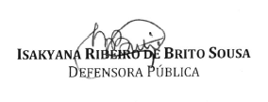
3ª Defensoria Pública Cível, Fazenda Pública e dos Juizados Especiais de Paraíso do Tocantins

https://politica.estadao.com.br/noticias/geral,toffoli-diz-que-nao-se-combate-coronavirus-com-achismos,70003253744
Jornal O Globo de 30 de março de 2020.
Ação Civil Pública, comentários por artigo. 7ª Edição. Rio de Janeiro, 2009. revista, ampliada e atualizada. Lumen Juris
Disponível em: https://www.em.com.br/app/noticia/internacional/2020/03/26/interna_internacional,1132821/?utm_source=whatsapp&utm_medium=social https://g1.globo.com/mundo/noticia/2020/03/26/em-carta-presidente-trump-pede-para-americanos-ficarem-em-casa-por-coronavirus.ghtml https://oglobo.globo.com/mundo/trump-muda-discurso-estende-medidas-de-isolamento-social-ate-fim-de-abril-24337236
Disponível em: https://noticias.uol.com.br/ultimas-noticias/afp/2020/03/16/oms-considera-coronavirus-maior-crise-sanitaria-mundial-da-nossa-epoca.htm
Disponível em: https://oglobo.globo.com/sociedade/uniao-europeia-fecha-fronteiras-por-30-dias-para-nao-residentes-24310579
Disponível em: https://www.bbc.com/portuguese/internacional-52006158
Disponível em: https://brasil.elpais.com/internacional/2020-03-29/espanha-paralisa-todas-as-atividades-nao-essenciais-para-combater-a-pandemia-de-covid-19.html https://www.dinheirovivo.pt/economia/italia-encerra-todas-as-atividades-produtivas-nao-essenciais/
Disponível em: https://www.theguardian.com/world/2020/mar/15/uk-coronavirus-crisis-to-last-until-spring-2021-and-could-see-79m-hospitalised
Disponível em: https://www.reuters.com/article/us-health-coronavirus-swiss/swiss-hospitals-face-collapse-in-10-days-if-virus-keeps-spreading-idUSKBN2140SM https://agenciabrasil.ebc.com.br/internacional/noticia/2020-03/covid-19-aumento-de-casos-deixa-hospitais-de-paris-beira-do-colapso
Disponível em: https://www.nytimes.com/2020/03/24/world/europe/coronavirus-europe-covid-19.html
Disponível em: https://www.correiobraziliense.com.br/app/noticia/mundo/2020/03/27/interna_mundo,840565/estudo-aponta-que-isolamento-de-wuhan-na-china-deveria-ter-sido-maio.shtml
Disponível em: https://news.un.org/pt/story/2020/03/1708812
Vide nota nº 10.
Disponível em: https://g1.globo.com/sp/sao-paulo/noticia/2020/03/27/isolamento-social-contra-o-coronavirus-esta-dando-resultados-em-sao-paulo-diz-secretario-da-saude.ghtml
Disponível em: https://gazetadocerrado.com.br/cinthia-flexibilizacao-dos-colegas-prefeitos-esta-gerando-um-cordao-de-possiveis-novos-casos/
https://central3.to.gov.br/arquivo/494726/ acesso em 27.03.2020
https://saude.gov.br/ acesso em 31.03.2020.
https://saude.to.gov.br/noticia/2020/3/31/boletim-de-acompanhamento--covid-19--3103/ e https://g1.globo.com/to/tocantins/noticia/2020/03/31/araguaina-tem-terceiro-caso-de-coronavirus-e-tocantins-chega-a-12-confirmacoes-da-doenca.ghtml acesso em 31.03.2020
https://noticias.uol.com.br/politica/ultimas-noticias/2020/03/24/leia-o-pronunciamento-do-presidente-jair-bolsonaro-na-integra.htm acesso em 27.03.2020
Disponível em: https://exame.abril.com.br/ciencia/individuo-infectado-por-coronavirus-pode-contaminar-ate-cinco-pessoas/
Disponível em https://www.who.int/dg/speeches/detail/who-director-general-s-opening-remarks-at-the-media-briefing-on-covid-19---25-march-2020 e https://www.rtp.pt/noticias/mundo/oms-alerta-contra-levantamento-de-restricoes-antes-do-tempo_n1215422
Disponível em: https://nacoesunidas.org/organizacao-mundial-da-saude-classifica-novo-coronavirus-como-pandemia/amp/
Disponível em: https://nacoesunidas.org/coronavirus-oms-pede-que-paises-intensifiquem-esforcos-para-combater-pandemia/
https://nacoesunidas.org/organizacao-mundial-da-saude-classifica-novo-coronavirus-como-pandemia/amp/
https://nacoesunidas.org/coronavirus-oms-pede-que-paises-intensifiquem-esforcos-para-combater-pandemia/
Homo Sacer, o poder soberano e a vida nua. Belo Horizonte: Editora UFMG, 2007.
MBEMBE, Achille. Necropolítica. N-1: 2018
Disponível em: https://gazetadocerrado.com.br/cinthia-flexibilizacao-dos-colegas-prefeitos-esta-gerando-um-cordao-de-possiveis-novos-casos/
Disponível em: https://g1.globo.com/economia/noticia/2020/03/27/governo-anuncia-linha-de-credito-de-r-40-bi-para-financiar-folha-de-pequenas-e-medias-empresas.ghtml https://g1.globo.com/politica/noticia/2020/03/26/coronavirus-camara-aprova-projeto-que-preve-r-600-por-mes-para-trabalhador-informal.ghtml https://www12.senado.leg.br/noticias/materias/2020/03/27/senado-deve-votar-na-segunda-pagamento-de-auxilio-emergencial-de-r-600
https://www.correiobraziliense.com.br/app/noticia/politica/2020/03/20/interna_politica,835626/ministro-da-saude-anuncia-previsao-de-colapso-do-sistema-no-fim-de-abr.shtml
STJ - REsp 1546170 / SP, Relator Ministro RICARDO VILLAS BÔAS CUEVA, Terceira Turma, DJe de DJe 05/03/2020.
Disponível em: http://www.abennacional.org.br/site/2020/03/29/saiu-a-modelagem-estatistica-do-imperial-college-london-para-os-cenarios-do-covid-19-no-brasil/
Carlos Bittar, Reparação Civil por Danos Morais, p. 41.
CAVALIERI FILHO, Sérgio. Programa de Responsabilidade Civil. 7.ed. São Paulo: Atlas, 2007. p. 76.
1 “(...) o sistema das ações civis públicas e coletivas interage completamente (LACP, art. 21, e CDC, art. 90)”. (MAZZILLI, Hugo Nigro. Aspectos Polêmicos da Ação Civil Pública. Juris Plenum, Caxias do Sul: Plenum, v. 1, n. 97, nov./dez. 2007. 2 CD-ROM).
Terão prioridade, na tramitação em primeira instância, os procedimentos judiciais, inclusive cartas precatórias, rogatórias ou de ordem, que tratam a respeito de: (...) III – interesses ou direitos individuais homogêneos, assim entendidos os decorrentes de origem comum, nos termos do artigo 81, parágrafo único, II, do Código de Defesa do Consumidor.

